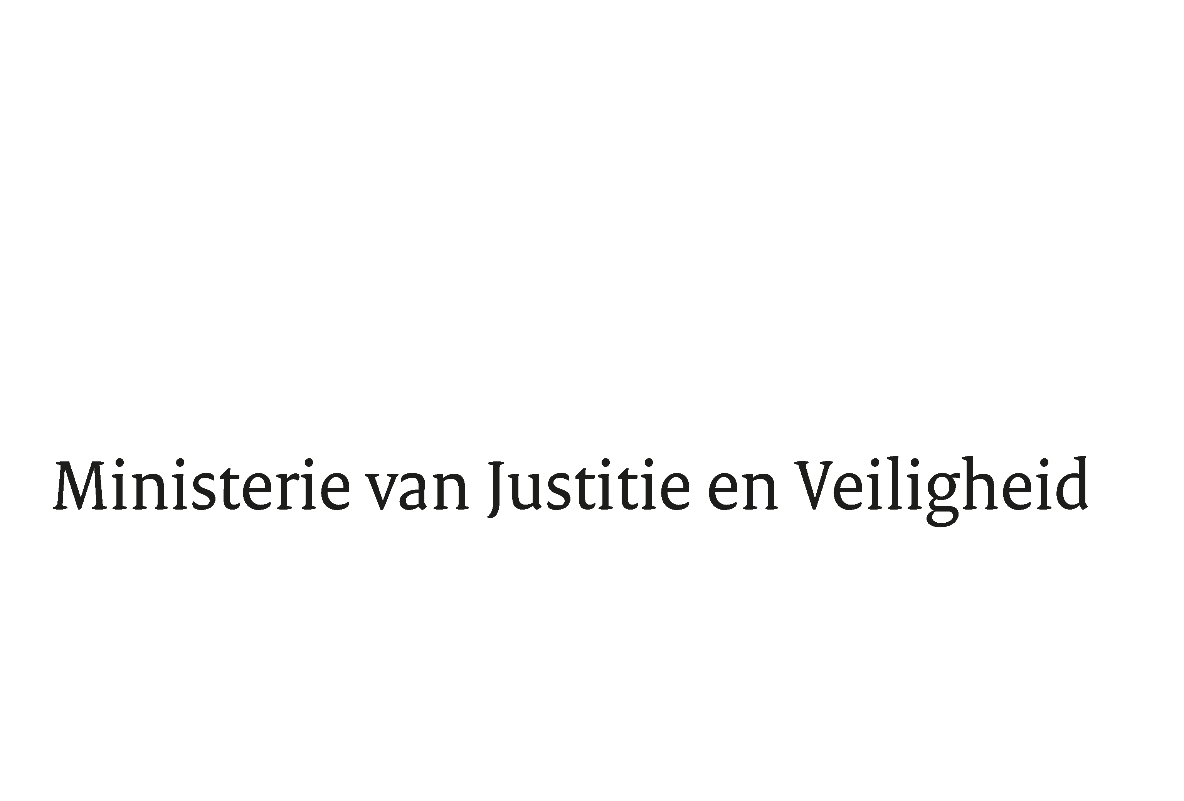

> Retouradres Postbus 20301 2500 EH Den Haag
Aan de Voorzitter van de Tweede Kamer
der Staten-Generaal
Postbus 20018
2500 EA DEN HAAG

Datum | 24 januari 2023
Onderwerp | Goedkeuring van het op 29 augustus 2021 te Abu Dhabi tot stand gekomen Verdrag tussen het Koninkrijk der Nederlanden en de Verenigde Arabische Emiraten inzake wederzijdse rechtshulp (Trb. 2012, 116) (R2174) (36 232)
Directie Wetgeving en Juridische Zaken
Sector Straf- en
Sanctierecht

Turfmarkt 147
2511 DP Den Haag
Postbus 20301
2500 EH Den Haag
www.rijksoverheid.nl/jenv

Ons kenmerk
4431510

Bijlagen
1

Bij beantwoording de datum en ons kenmerk vermelden. Wilt u slechts één zaak in uw brief behandelen.

Hierbij bied ik u, mede namens de Minister van Buitenlandse Zaken de nota naar aanleiding van het verslag inzake het bovenvermelde voorstel aan.

De Minister van Justitie en Veiligheid,

D. Yeşilgöz-Zegerius

